Linux内核的整体架构
作者：蜗蜗 发布于：2014-2-21 13:23 分类：Linux内核分析

1. 前言
本文是“Linux内核分析”系列文章的第一篇，会以内核的核心功能为出发点，描述Linux内核的整体架构，以及架构之下主要的软件子系统。之后，会介绍Linux内核源文件的目录结构，并和各个软件子系统对应。
注：本文和其它的“Linux内核分析”文章都基于如下约定：
a) 内核版本为Linux 3.10.29（该版本是一个long term的版本，会被Linux社区持续维护至少2年），可以从下面的链接获取：https://www.kernel.org/pub/linux/kernel/v3.x/linux-3.10.29.tar.xz
b) 鉴于嵌入式系统大多使用ARM处理器，因此涉及到体系结构部分的内容，都以ARM为分析对象

2. Linux内核的核心功能
如下图所示，Linux内核只是Linux操作系统一部分。对下，它管理系统的所有硬件设备；对上，它通过系统调用，向Library Routine（例如C库）或者其它应用程序提供接口。
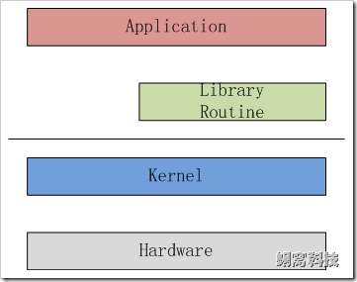
因此，其核心功能就是：管理硬件设备，供应用程序使用。而现代计算机（无论是PC还是嵌入式系统）的标准组成，就是CPU、Memory（内存和外存）、输入输出设备、网络设备和其它的外围设备。所以为了管理这些设备，Linux内核提出了如下的架构。

3. Linux内核的整体架构

3.1 整体架构和子系统划分
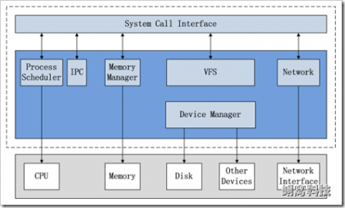
上图说明了Linux内核的整体架构。根据内核的核心功能，Linux内核提出了5个子系统，分别负责如下的功能：
1. Process Scheduler，也称作进程管理、进程调度。负责管理CPU资源，以便让各个进程可以以尽量公平的方式访问CPU。
2. Memory Manager，内存管理。负责管理Memory（内存）资源，以便让各个进程可以安全地共享机器的内存资源。另外，内存管理会提供虚拟内存的机制，该机 制可以让进程使用多于系统可用Memory的内存，不用的内存会通过文件系统保存在外部非易失存储器中，需要使用的时候，再取回到内存中。
3. VFS（Virtual File System），虚拟文件系统。Linux内核将不同功能的外部设备，例如Disk设备（硬盘、磁盘、NAND Flash、Nor Flash等）、输入输出设备、显示设备等等，抽象为可以通过统一的文件操作接口（open、close、read、write等）来访问。这就是 Linux系统“一切皆是文件”的体现（其实Linux做的并不彻底，因为CPU、内存、网络等还不是文件，如果真的需要一切皆是文件，还得看贝尔实验室 正在开发的"Plan 9”的）。
4. Network，网络子系统。负责管理系统的网络设备，并实现多种多样的网络标准。
5. IPC（Inter-Process Communication），进程间通信。IPC不管理任何的硬件，它主要负责Linux系统中进程之间的通信。

3.2 进程调度（Process Scheduler)
进程调度是Linux内核中最重要的子系统，它主要提供对CPU的访问控制。因为在计算机中，CPU资源是有限的，而众多的应用程序都要使用CPU资源，所以需要“进程调度子系统”对CPU进行调度管理。
进程调度子系统包括4个子模块（见下图），它们的功能如下：
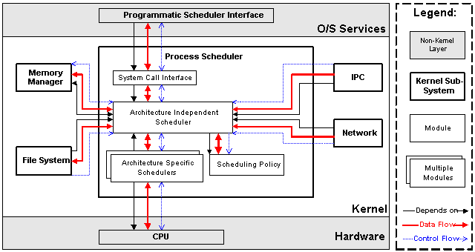
1. Scheduling Policy，实现进程调度的策略，它决定哪个（或哪几个）进程将拥有CPU。
2. Architecture-specific Schedulers，体系结构相关的部分，用于将对不同CPU的控制，抽象为统一的接口。这些控制主要在suspend和resume进程时使用，牵涉到CPU的寄存器访问、汇编指令操作等。
3. Architecture-independent Scheduler，体系结构无关的部分。它会和“Scheduling Policy模块”沟通，决定接下来要执行哪个进程，然后通过“Architecture-specific Schedulers模块”resume指定的进程。
4. System Call Interface，系统调用接口。进程调度子系统通过系统调用接口，将需要提供给用户空间的接口开放出去，同时屏蔽掉不需要用户空间程序关心的细节。

3.3 内存管理（Memory Manager, MM)
内 存管理同样是Linux内核中最重要的子系统，它主要提供对内存资源的访问控制。Linux系统会在硬件物理内存和进程所使用的内存（称作虚拟内存）之间 建立一种映射关系，这种映射是以进程为单位，因而不同的进程可以使用相同的虚拟内存，而这些相同的虚拟内存，可以映射到不同的物理内存上。
内存管理子系统包括3个子模块（见下图），它们的功能如下：
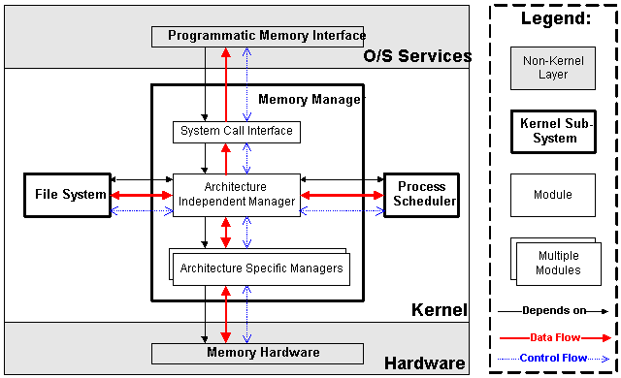
1. Architecture Specific Managers，体系结构相关部分。提供用于访问硬件Memory的虚拟接口。
2. Architecture Independent Manager，体系结构无关部分。提供所有的内存管理机制，包括：以进程为单位的memory mapping；虚拟内存的Swapping。
3. System Call Interface，系统调用接口。通过该接口，向用户空间程序应用程序提供内存的分配、释放，文件的map等功能。

3.4 虚拟文件系统（Virtual Filesystem, VFS）
传 统意义上的文件系统，是一种存储和组织计算机数据的方法。它用易懂、人性化的方法（文件和目录结构），抽象计算机磁盘、硬盘等设备上冰冷的数据块，从而使 对它们的查找和访问变得容易。因而文件系统的实质，就是“存储和组织数据的方法”，文件系统的表现形式，就是“从某个设备中读取数据和向某个设备写入数 据”。
随着计算机技术的进步，存储和组织数据的方法也是在不断进步的，从而导致有多种类型的文件系统，例如FAT、FAT32、 NTFS、EXT2、EXT3等等。而为了兼容，操作系统或者内核，要以相同的表现形式，同时支持多种类型的文件系统，这就延伸出了虚拟文件系统 （VFS）的概念。VFS的功能就是管理各种各样的文件系统，屏蔽它们的差异，以统一的方式，为用户程序提供访问文件的接口。
我们可 以从磁盘、硬盘、NAND Flash等设备中读取或写入数据，因而最初的文件系统都是构建在这些设备之上的。这个概念也可以推广到其它的硬件设备，例如内存、显示器（LCD）、键 盘、串口等等。我们对硬件设备的访问控制，也可以归纳为读取或者写入数据，因而可以用统一的文件操作接口访问。Linux内核就是这样做的，除了传统的磁 盘文件系统之外，它还抽象出了设备文件系统、内存文件系统等等。这些逻辑，都是由VFS子系统实现。
VFS子系统包括6个子模块（见下图），它们的功能如下：
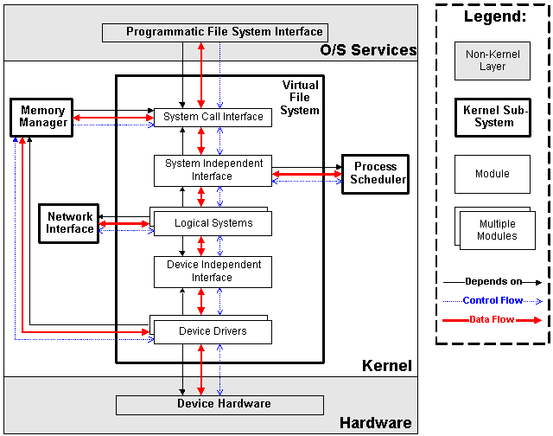
1. Device Drivers，设备驱动，用于控制所有的外部设备及控制器。由于存在大量不能相互兼容的硬件设备（特别是嵌入式产品），所以也有非常多的设备驱动。因 此，Linux内核中将近一半的Source Code都是设备驱动，大多数的Linux底层工程师（特别是国内的企业）都是在编写或者维护设备驱动，而无暇估计其它内容（它们恰恰是Linux内核的 精髓所在）。
2. Device Independent Interface， 该模块定义了描述硬件设备的统一方式（统一设备模型），所有的设备驱动都遵守这个定义，可以降低开发的难度。同时可以用一致的形势向上提供接口。
3. Logical Systems，每一种文件系统，都会对应一个Logical System（逻辑文件系统），它会实现具体的文件系统逻辑。
4. System Independent Interface，该模块负责以统一的接口（快设备和字符设备）表示硬件设备和逻辑文件系统，这样上层软件就不再关心具体的硬件形态了。
5. System Call Interface，系统调用接口，向用户空间提供访问文件系统和硬件设备的统一的接口。

3.5 网络子系统（Net）
网络子系统在Linux内核中主要负责管理各种网络设备，并实现各种网络协议栈，最终实现通过网络连接其它系统的功能。在Linux内核中，网络子系统几乎是自成体系，它包括5个子模块（见下图），它们的功能如下：
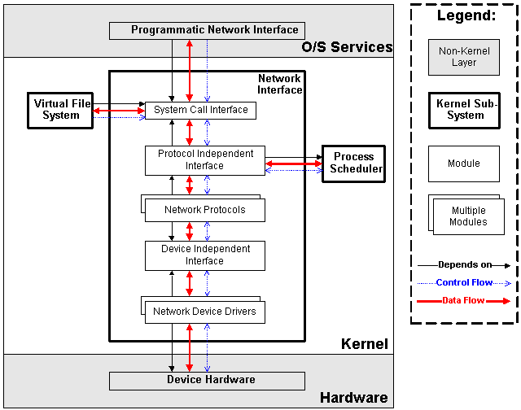
1. Network Device Drivers，网络设备的驱动，和VFS子系统中的设备驱动是一样的。
2. Device Independent Interface，和VFS子系统中的是一样的。
3. Network Protocols，实现各种网络传输协议，例如IP, TCP, UDP等等。
4. Protocol Independent Interface，屏蔽不同的硬件设备和网络协议，以相同的格式提供接口（socket)。
5. System Call interface，系统调用接口，向用户空间提供访问网络设备的统一的接口。

至于IPC子系统，由于功能比较单纯，这里就不再描述了。

4. Linux内核源代码的目录结构
Linux内核源代码包括三个主要部分：
1. 内核核心代码，包括第3章所描述的各个子系统和子模块，以及其它的支撑子系统，例如电源管理、Linux初始化等
2. 其它非核心代码，例如库文件（因为Linux内核是一个自包含的内核，即内核不依赖其它的任何软件，自己就可以编译通过）、固件集合、KVM（虚拟机技术）等
3. 编译脚本、配置文件、帮助文档、版权说明等辅助性文件
下图示使用ls命令看到的内核源代码的顶层目录结构，具体描述如下。
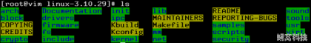
include/ ---- 内核头文件，需要提供给外部模块（例如用户空间代码）使用。
kernel/ ---- Linux内核的核心代码，包含了3.2小节所描述的进程调度子系统，以及和进程调度相关的模块。
mm/ ---- 内存管理子系统（3.3小节）。
fs/ ---- VFS子系统（3.4小节）。
net/ ---- 不包括网络设备驱动的网络子系统（3.5小节）。
ipc/ ---- IPC（进程间通信）子系统。
arch// ---- 体系结构相关的代码，例如arm, x86等等。
arch//mach- ---- 具体的machine/board相关的代码。
arch//include/asm ---- 体系结构相关的头文件。
arch//boot/dts ---- 设备树（Device Tree）文件。
init/ ---- Linux系统启动初始化相关的代码。
block/ ---- 提供块设备的层次。
sound/ ---- 音频相关的驱动及子系统，可以看作“音频子系统”。
drivers/ ---- 设备驱动（在Linux kernel 3.10中，设备驱动占了49.4的代码量）。
lib/ ---- 实现需要在内核中使用的库函数，例如CRC、FIFO、list、MD5等。
crypto/ ----- 加密、解密相关的库函数。
security/ ---- 提供安全特性（SELinux）。
virt/ ---- 提供虚拟机技术（KVM等）的支持。
usr/ ---- 用于生成initramfs的代码。
firmware/ ---- 保存用于驱动第三方设备的固件。
samples/ ---- 一些示例代码。
tools/ ---- 一些常用工具，如性能剖析、自测试等。
Kconfig, Kbuild, Makefile, scripts/ ---- 用于内核编译的配置文件、脚本等。
COPYING ---- 版权声明。
MAINTAINERS ----维护者名单。
CREDITS ---- Linux主要的贡献者名单。
REPORTING-BUGS ---- Bug上报的指南。
Documentation, README ---- 帮助、说明文档。

5. 附录

5.1 参考资料
第3章各个子系统的架构图，拷贝自如下的网页：
http://oss.org.cn/ossdocs/linux/kernel/a1/index.html

原创文章，转发请注明出处。蜗窝科技，www.wowotech.net。
标签: Linux Kernel 内核 架构

